2024届高三第三次模拟考试

文科综合能力测试

注意事项：

1.答题前，考生务必在答题卡上将自己的姓名、座位号和考籍号用0.5毫米黑色签字笔填写清楚，考生考试条形码由监考老师粘贴在答题卡上的“贴条形码区”。

2.选择题使用2B铅笔填涂在答题卡上对应题目标号的位置上，如需改动，用橡皮擦擦干净后再填涂其他答案；非选择题用0.5毫米黑色签字笔在答题卡的对应区域内作答，超出答题区域答题的答案无效；在草稿纸上、试卷上答题无效。

3.考试结束后由监考老师将答题卡收回。

一、选择题：本题共35小题，每小题4分，共140分。在每小题给出的四个选项中，只有一项是符合题目要求的。

广东省中山市横栏镇被誉为“中国花木之乡”，早期当地苗木多为散户种植，20世纪90年代后期农户开始规模化种植苗木。近年来当地政府通过扶持龙头企业、成立花木协会、设立花木产业发展融资基金等举措，使之发展成为产销研一体的大型苗木生产基地，产品畅销国内外。据此完成1～3题。

1．20世纪90年代后期横栏镇苗木种植规模不断扩大，主要是因为

A．国际市场需求增加 B．地方政策引导

C．区域城市化的发展 D．种植技术革新

2．横栏镇苗木产业发展过程中龙头企业的主要作用是

A．形成品牌效应 B．提供技术指导

C．避免恶性竞争 D．提供金融服务

3．横栏镇苗木产业产销研一体化模式有利于当地苗木种植户

①降低土地成本 ②拓宽收入渠道

③降低经营风险 ④提升种植收益

A．①② B．①③ C．②④ D．③④

表1示意2000年、2010年和2019年上海市和安徽省城镇和农村人口老龄化比重（%）。据此完成4～5题。

表1

|  |  |  |  |  |  |  |
| --- | --- | --- | --- | --- | --- | --- |
| 省区 | 2000年人口老龄化比重 | | 2010年人口老龄化比重 | | 2019年人口老龄化比重 | |
| 城镇 | 农村 | 城镇 | 农村 | 城镇 | 农村 |
| 上海市 | 11.23 | 13.78 | 9.89 | 12.14 | 16.16 | 16.99 |
| 安徽省 | 6.55 | 7.80 | 8.52 | 11.51 | 11.49 | 17.04 |

4．2000～2019年间，安徽省人口老龄化城乡差异较上海变化更显著，主要是因为安徽

A．城市化水平提高 B．农村医疗服务水平低

C．农村劳动力外流 D．人口自然增长率降低

5．为解决安徽省人口老龄化城乡差异产生的问题，可采取的可行措施是

①推进区域城镇化进程 ②鼓励青年回乡创业

③完善农村养老服务 ④加快产业优化升级

A．①② B．①④ C．②③ D．③④

咸海位于亚欧大陆腹地，由于全球气候变化及人类活动影响导致其流域内陆地水储量（地表水+地下水）发生了显著变化。图1示意2002～2016年咸海流域陆地水储量空间分布特征（正为盈余，负为亏损）。据此完成6～8题。

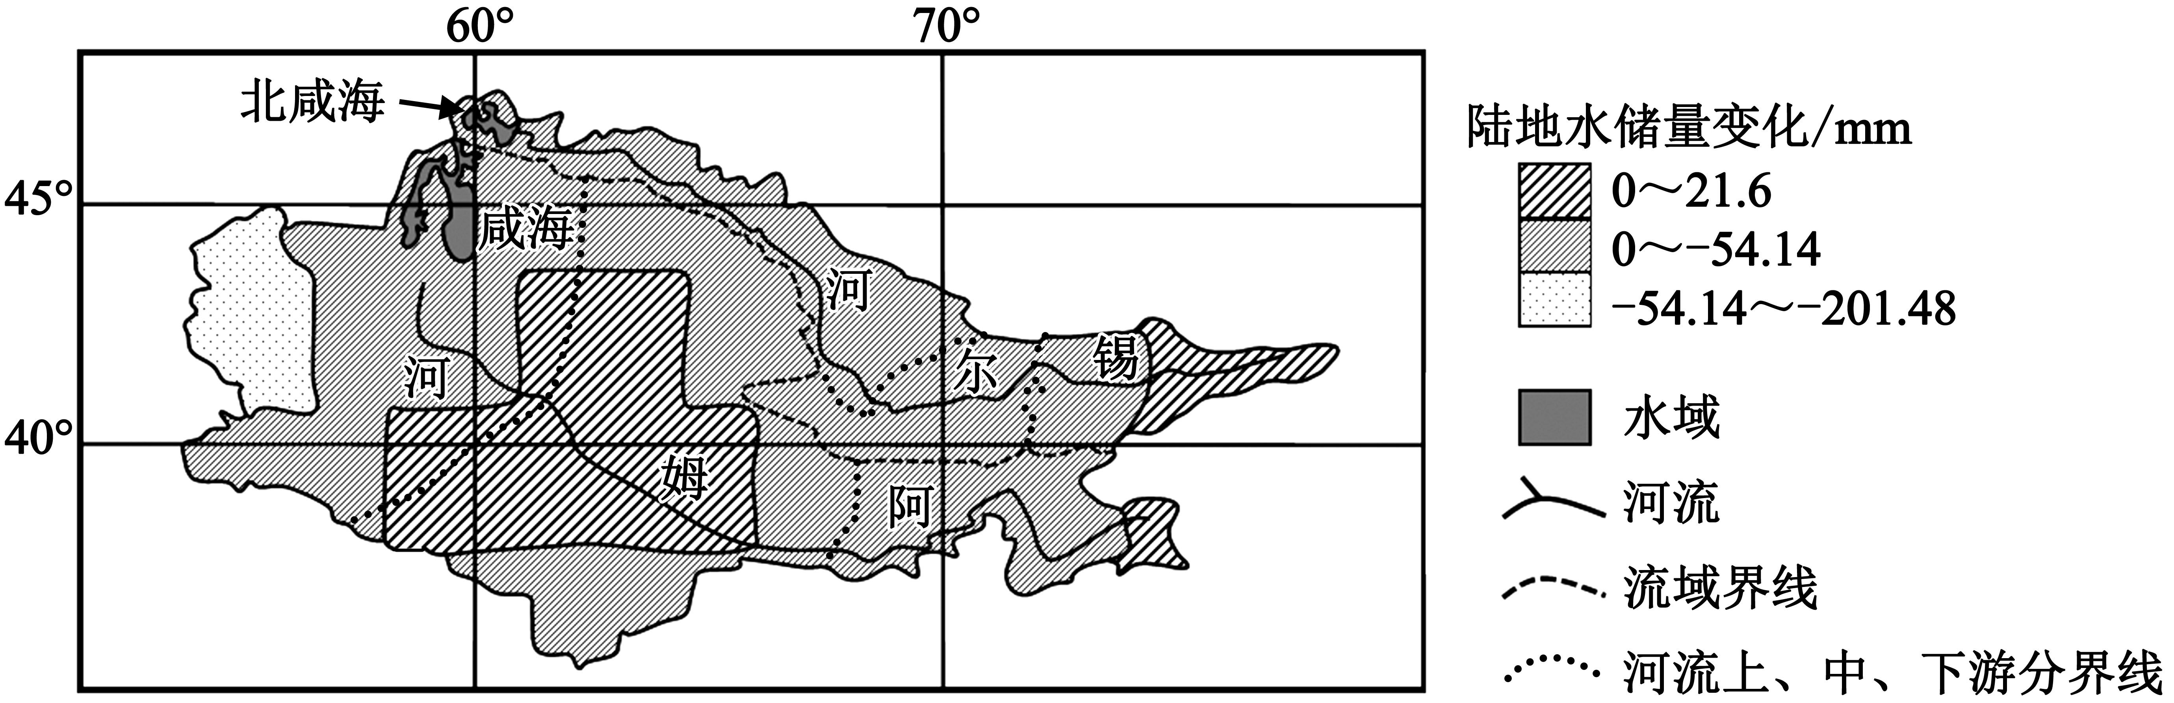

图1

6．2002～2016年阿姆河中游地区陆地水储量出现盈余，其主要来源最有可能是

A．大气降水 B．冰川融水

C．积雪融水 D．灌溉用水

7．研究发现北咸海一侧湖泊面积和水量均有小幅增加，但锡尔河流域下游地区陆地水储量出现减小趋势的原因是

①湖面扩张，蒸发量增大

②湖泊水补给地下水量增加

③植被增多，蒸腾量增大

④区域农业灌溉用水量增加

A．①③ B．①④ C．②③ D．②④

8．2002～2016年，咸海流域陆地水储量的变化可能导致咸海周边

A．气温日较差减小 B．盐风暴灾害增多

C．土壤盐渍化减轻 D．生物多样性增加

土壤储水量是指一定厚度土壤中所含的水量，是衡量植被生长条件的重要因素。科研团队在太行山某试验站选取灌木林、草地、农田（冬小麦和夏玉米连作）三块坡度、土质相似的样地开展植被生长季土壤储水量变化实验研究。图2示意2018年三类样地0～180 cm土层土壤储水量变化。据此完成9～11题。

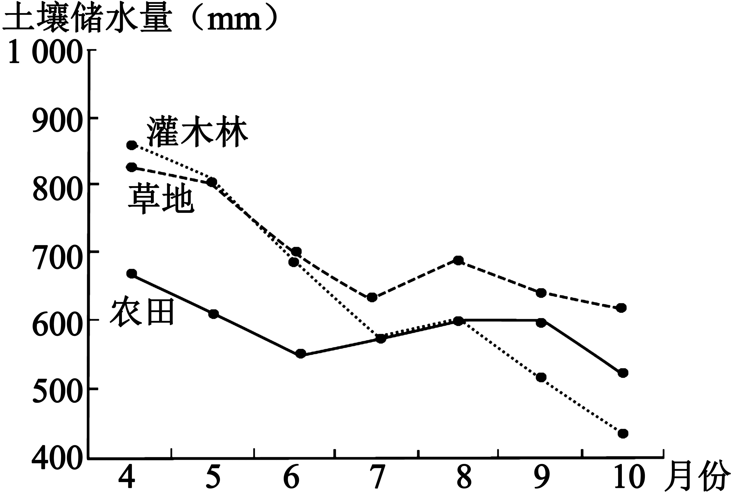

图2

9．与草本植被相比，6月之后灌木种植区土壤储水量下降更显著，其原因可能是

A．蒸腾强烈，生长耗水量大 B．降水减少，径流下渗较少

C．坡度较陡，径流流失严重 D．气温升高，水分蒸发增大

10．与5～6月比较，6～7月农田土壤储水量有所回升的主要原因是

A．土壤水分蒸发减弱 B．作物生长耗水减少

C．地表植被覆盖增多 D．农田灌溉频率增加

11．土壤水分条件对太行山水土保持和植被恢复的制约作用显著。为改善该山地水土保持和植被生长条件，最合理的措施是

A．控制灌木植被覆盖面积 B．规模种植速生人工林

C．减少草本植被覆盖面积 D．增加农作物种植面积

12．以下是我国2023年对外贸易的主要指标

表2

|  |  |  |
| --- | --- | --- |
|  | 绝对量（万亿） | 比上一年增长（%） |
| 货物进出口总额 | 41.76（其中，出口23.77） | 0.2 |
| 电动载人汽车、锂离子蓄电池和太阳能电池等“新三样” | 1.06 | 29.9 |
| 民营企业进出口额 | 22.36 | 6.3 |

由此可以推断出，我国

①民营企业发展壮大，成为外贸的生力军

②对外贸易逆差减小，外贸总量渐趋平衡

③贸易结构不断优化，对外经济质量提高

④创新利用外资方式，提高对外开放水平

A．①② B．①③ C．②④ D．③④

13．林业生产具有经营周期长、资金投入大的特点。2023年11月，全国首张林业生物资产票据即林票在福建三明市首发，林票将森林经营主体全部的林木资源，折资量化形成电子化资产凭证，可交易、流转、质押，也可由金融机构或资产管理机构认购。此举旨在

①确认农民的林地所有权，保护农民财产收益

②调动社会资本进山入林，缓解林业融资难题

③促进生态产品价值转化，推进生态文明建设

④降低林业生产经营成本，减少林业资金投入

A．①③ B．①④ C．②③ D．②④

14．“超长期特别国债”是指期限大于10年、具有特殊目的及用途、不计入赤字的国债。2024年政府工作报告指出，从今年开始拟连续几年发行超长期特别国债，专项用于国家重大战略实施和重点领域安全能力建设，2024年先发行1万亿元。这有利于

①扩大社会总需求，拉动经济增长

②调节市场货币量，释放通胀压力

③缓解财政短期压力，促进国家建设

④拓宽居民投资渠道，保证实际收益

A．①③ B．①④ C．②③ D．②④

15．2024年2月，“科技小院”一词首次写入中央一号文件。科技小院以“研究生＋农民＋合作社＋产业”的人才培养模式运作，专家、教授随时随地进行技术、科研指导，手把手带着学生在工作中发现问题、研究问题、解决问题，零距离、零时差、零门槛、零费用服务农户及生产组织。下列对科技小院产生的积极作用，传导正确的是

①推进农业技术创新→提高农业生产效率→增加农产品的价值

②创新农村基本经营制度→发展新型经营主体→助力乡村振兴

③推动科技与农业融合→促进农业生产集约化→增强农业竞争力

④加强产学研合作→促进农业科学成果转化→推动农业转型升级

A．①② B．①④ C．②③ D．③④

16．近年来，预制菜快速兴起，生产企业资质参差不齐，消费者对预制菜的安全性产生极大质疑。2024年3月21日，国家市场监督管理总局、农业农村部等六部门联合印发相关通知，出台预制菜全国通用标准，首次在国家层面明确预制菜的定义和范围，提出“不添加防腐剂”“使用预制菜须明示”等要求，此举旨在

①减少预制菜的生产和食用，增强政府管理实效

②回应公众关切和群众诉求，提高政府的公信力

③推进预制菜生产的规范化，维护人民根本利益

④强化预制菜食品安全监管，促进产业健康发展

A．①② B．①③ C．②④ D．③④

17．2024年3月19日，香港特别行政区立法会审议通过了《维护国家安全条例》，立法过程经过了香港社会广泛深入的公众咨询和立法会认真全面的审议，条例草案经过修改完善后获得立法会全票支持通过，并报送全国人大常委会备案，于3月23日刊宪生效。这体现了

①维护国家安全和香港繁荣稳定具有广泛社会基础

②公民通过社情民意反映制度行使参与权与决策权

③全国人大常委会授权香港特别行政区行使行政管理权

④香港特别行政区在中央统一领导下，享有高度自治权

A．①③ B．①④ C．②③ D．②④

18．2023年是共建“一带一路”倡议提出10周年，该倡议已成为最受欢迎的国际公共产品和最大规模的国际合作平台，吸引150多个国家、30多个国际组织积极参与，为全球带来巨大发展机遇。这说明

①国家间的共同利益是国家合作的基础

②共商共建共享是国际交往的应有遵循

③实现经济利益是一国外交的根本目的

④我国是推动全球经济发展的主导力量

A．①② B．①③ C．②④ D．③④

19．2023年12月5日，成都图书馆联合“碳惠天府”绿色公益平台打造低碳阅读激励计划，在成都图书馆免费阅读图书，实现图书共享和循环使用，可以获得“读者积分”，该积分可兑换为碳惠天府“碳积分”，可凭相应“碳积分”在“碳惠天府”小程序上兑换小礼物。此举旨在

①繁荣文化市场，提高文化产业的竞争力

②推进低碳阅读，推动社会精神文明建设

③打造特色活动，增强人们绿色环保意识

④创新文化机制，解放和发展文化生产力

A．①③ B．①④ C．②③ D．②④

20．近年来，湖南第一师范学院充分挖掘红色校史资源，将“中国近现代史纲要”课程教学内容和毛泽东与第一师范纪念馆的红色文化资源有机结合，有效衔接起来；通过情景教学、沉浸式教学、体验式教学等方法，充分利用红色场馆这一教学资源。这有利于

①赓续红色血脉，坚定理想信念 ②弘扬时代精神，引领文化方向

③提高育人实效，培育时代新人 ④摒弃传统教学，更新教育理念

A．①③ B．①④ C．②③ D．②④

21．2023年是“千万工程”实施20周年，20年来，浙江省坚持贯彻“绿水青山就是金山银山”的理念，久久为功，扎实推进，历经“示范引领”“整体推进”“深化提升”三个阶段，累计2.7万个建制村完成了村庄整治建设，带动了浙江乡村整体人居环境领先全国。2023年浙江继续积极行动，提出力争到2035年，全面建成美丽浙江。这体现了

①坚持以先进理念作为一切行动出发点

②意识通过指导实践可转化为物质力量

③量的持续积累必然引起事物质的飞跃

④矛盾的同一性和斗争性可以相互转化

A．①② B．①④ C．②③ D．③④

22．2024年2月7日，中国第五个南极考察站秦岭站开站，在建设过程中，秦岭站充分考虑南极特殊的自然环境条件，优先采用风能和太阳能等清洁能源，且很多模块都是在国内加工完成，在现场直接拼装，大大减少了现场施工时间，让考察站的建设和运转更加绿色环保。这说明

①发挥主观能动性可以突破客观条件的制约

②准确反映事物规律的认识具有直接现实性

③正确把握事物间的联系可以推动事物发展

④具体问题具体分析是正确解决矛盾的关键

A．①② B．①④ C．②③ D．③④

23．济南市强化部门间内部协同联动，推出惠企政策“免申即享”清单并向社会公布，运用大数据等技术，精准匹配符合优惠条件的企业，企业无需申报，即可享受到政策红利，破解了惠企政策兑现迟、慢、繁、难等问题。这体现了

①先进的社会意识决定社会存在发展的方向

②改革是推动我国社会发展进步的强大动力

③生产力符合生产关系发展是社会基本规律

④调整上层建筑以适应经济基础的发展状况

A．①③ B．①④ C．②③ D．②④

24．律本指军队鼓乐的统一音律和军令。商鞅在秦国“改法为律”，分类编篡，统一律文，“以某律”“比某律”论处违法行为。商鞅此举旨在

A．废除礼乐文化 B．反对贤人治国

C．统一道德规范 D．加强中央集权

25． 表3

|  |  |  |  |  |  |  |
| --- | --- | --- | --- | --- | --- | --- |
| 故事名称 | 总数 | 地域分布 | | | | |
| 山东 | 河南 | 陕西 | 四川 | 江浙 |
| 孔子见老子 | 16 | 11 | 2 | 1 | 1 | 1 |
| 周公辅成王 | 13 | 11 | 1 | 1 | 0 | 0 |
| 荆轲刺秦王 | 9 | 3 | 0 | 2 | 3 | 1 |
| 完璧归赵 | 11 | 1 | 1 | 8 | 1 | 0 |
| 季札挂剑 | 2 | 1 | 0 | 0 | 1 | 0 |

画像砖是指在墓室或宫室砖块上的壁画。表3为汉代画像砖中的常见故事统计。这可以用来说明当时

A．复古之风盛行 B．民族文化认同增强

C．民间书院普及 D．经济文化重心南移

26．宋代在铜矿坑冶处设置机构，招集坑户，支给本钱；坑户自雇工匠从事开采，采得矿石后即送到官炉中冶炼，所产铜、铅交送官府。如信州铅山坑户募集十余万人昼夜开凿，生产铜、铅上千万斤。据此可知，宋代

A．匠户已获得完全人身自由 B．钱荒现象得到根本好转

C．官营矿冶业吸纳民间力量 D．雇佣劳动关系开始出现

27．《职贡图》由朝廷敕命绘制，一般描绘朝贡国向皇帝觐见纳贡情景，贡使形象往往野蛮和怪异。图3为清代乾隆年间谢遂所作《职贡图》中的西洋贡使形象。据此可知，当时

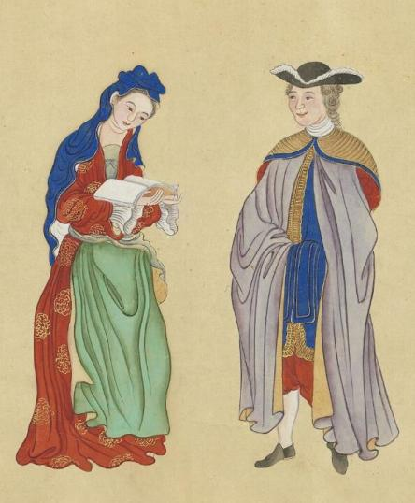

图3

A．闭关政策已经名存实亡 B．国人天朝上国观念松动

C．中西文化交流有所扩大 D．朝廷接受男女平等思想

28．洪秀全等人认识到，“要用忍耐和谦卑的办法来处理这个万恶的时世，那是不可能的”，于是对《圣经》内容进行取舍，加入《百正歌》《原道救世歌》《原道醒世训》等内容，创立了拜上帝教。洪秀全等人此举

A．是从弥合中西文化冲突上着手的 B．充分考虑到农民文化素养低的实际

C．以联合基督教信众作为根本目标 D．服务于反封建革命斗争的现实需要

29．20世纪20年代，瞿秋白向共产国际报告称，共产党人正在国民党机关报《民国日报》上“加紧反帝宣传”，包括发表“五一”“五四”“五九”等专刊。据此可知，当时中国共产党

A．独立领导反帝爱国运动 B．建立了革命统一战线

C．开辟出中国革命的新道路 D．动员各界力量进行抗战

30． 表4 陕甘宁边区妇女纺织情况

|  |  |  |  |  |  |  |
| --- | --- | --- | --- | --- | --- | --- |
| 年份 | 纺纱 | | | 织布 | | |
| 纺妇  （人） | 纺车  （架） | 纺纱  （斤） | 织妇  （人） | 织机  （架） | 织布  （大匹） |
| 1942年 | 75 000 | 68 000 | 785 831 | 13 500 | 12 000 | 14 158 |
| 1943年 | 133 457 | 120 255 | 835 849.9 | 39 038 | 19 283 | 35 451 |
| 1944年 | 152 645 | 145 683 | 1 660 203 | 60 548 | 23 095 | 114 497 |

据表4可知，当时陕甘宁边区

A．救亡动员提高了物资自给率 B．技术进步推动了纺织工业发展

C．土地革命调动了生产积极性 D．女性解放加快了自然经济解体

31．由于历史原因，20世纪80年代大陆和台湾的贸易以经过香港的转口贸易方式进行。从1981年到1991年，海峡两岸的转口贸易总额从4.66亿美元增加到58亿美元，其中台湾的出口额从3.9亿美元增加到46.75亿美元。这表明

A．海峡两岸贸易逆差逐步缩小 B．大陆是台湾经济的坚强的后盾

C．粤港澳大湾区建设进程加快 D．台湾当局全面接受“一国两制”

32．公元前5世纪前期，在雅典的西西里岛殖民地叙拉古，能接受其他族籍的自由民入籍本城邦，如僭主盖隆当政，一次性授予1万名外族雇佣兵叙拉古公民权。这一举措

A．推广了雅典改革的成果 B．加快了不同文明的交流

C．缓和了公民内部的矛盾 D．促进了专制帝国的形成

33．1790年，英国学者柏克在观察了国际时局后，提出了著名的“破屋比喻”，即“倘若一个老房子屋漏墙裂，要彻底推倒重建，全部都要新的，这是不可能行得通的”。据此推测，该国际时局指的是

A．法国大革命爆发 B．英国议会改革

C．俄国农奴制改革 D．日本明治维新

34．俄历1917年10月24日晚上，列宁作出指示，“如果革命者知道提出和约（即结束‘一战’的和平条约）、挽救彼得格勒、摆脱饥饿、把土地交给农民等事业都取决于自己，可是放过了时机，那就是犯了滔天的大罪。”据此可知，列宁认识到

A．推进革命的历史主动 B．反击协约国武装干涉的紧迫

C．和平夺权的时机成熟 D．在落后国家进行革命的困难

35．1954年3月，随着法军在印支地区军事失利，美国不断向法、英两国施加压力，要求三国通过“共同行动”扩大在越南等地的战争，以“遏制共产主义扩张”，法、英两国均表示不能承担军事方面的义务。这表明

A．西方国家战略重心转向亚洲 B．西方阵营内部面临利益分歧

C．冷战结盟形式发生明显变化 D．传统殖民强国放弃对外扩张

二、非选择题：共160分。第36～42题为必考题，每个试题考生都必须作答。第43～47题为选考题，考生根据要求作答。

（一）必考题：共135分。

36．阅读图文材料，完成下列要求。（22分）

泉州惠安多山地，其石雕加工工艺已有1 600多年的历史，惠安石雕为我国非物质文化遗产之一。早期惠安石雕多就地取材，随着生态保护力度加大，当地开山采石已越来越少，目前泉州南安水头镇是惠安石雕原料主要供应地。水头镇利用自身石材加工产业基础，从南亚、西亚、南欧等地进口石材，逐步发展成为全国性石材集散交易中心。随着技术的进步，靠锤锲钉凿的石雕工具也在向着更先进的电动工具转变。电动石雕工具对石料材质要求越来越低，这对惠安传统石雕产业造成一定冲击。

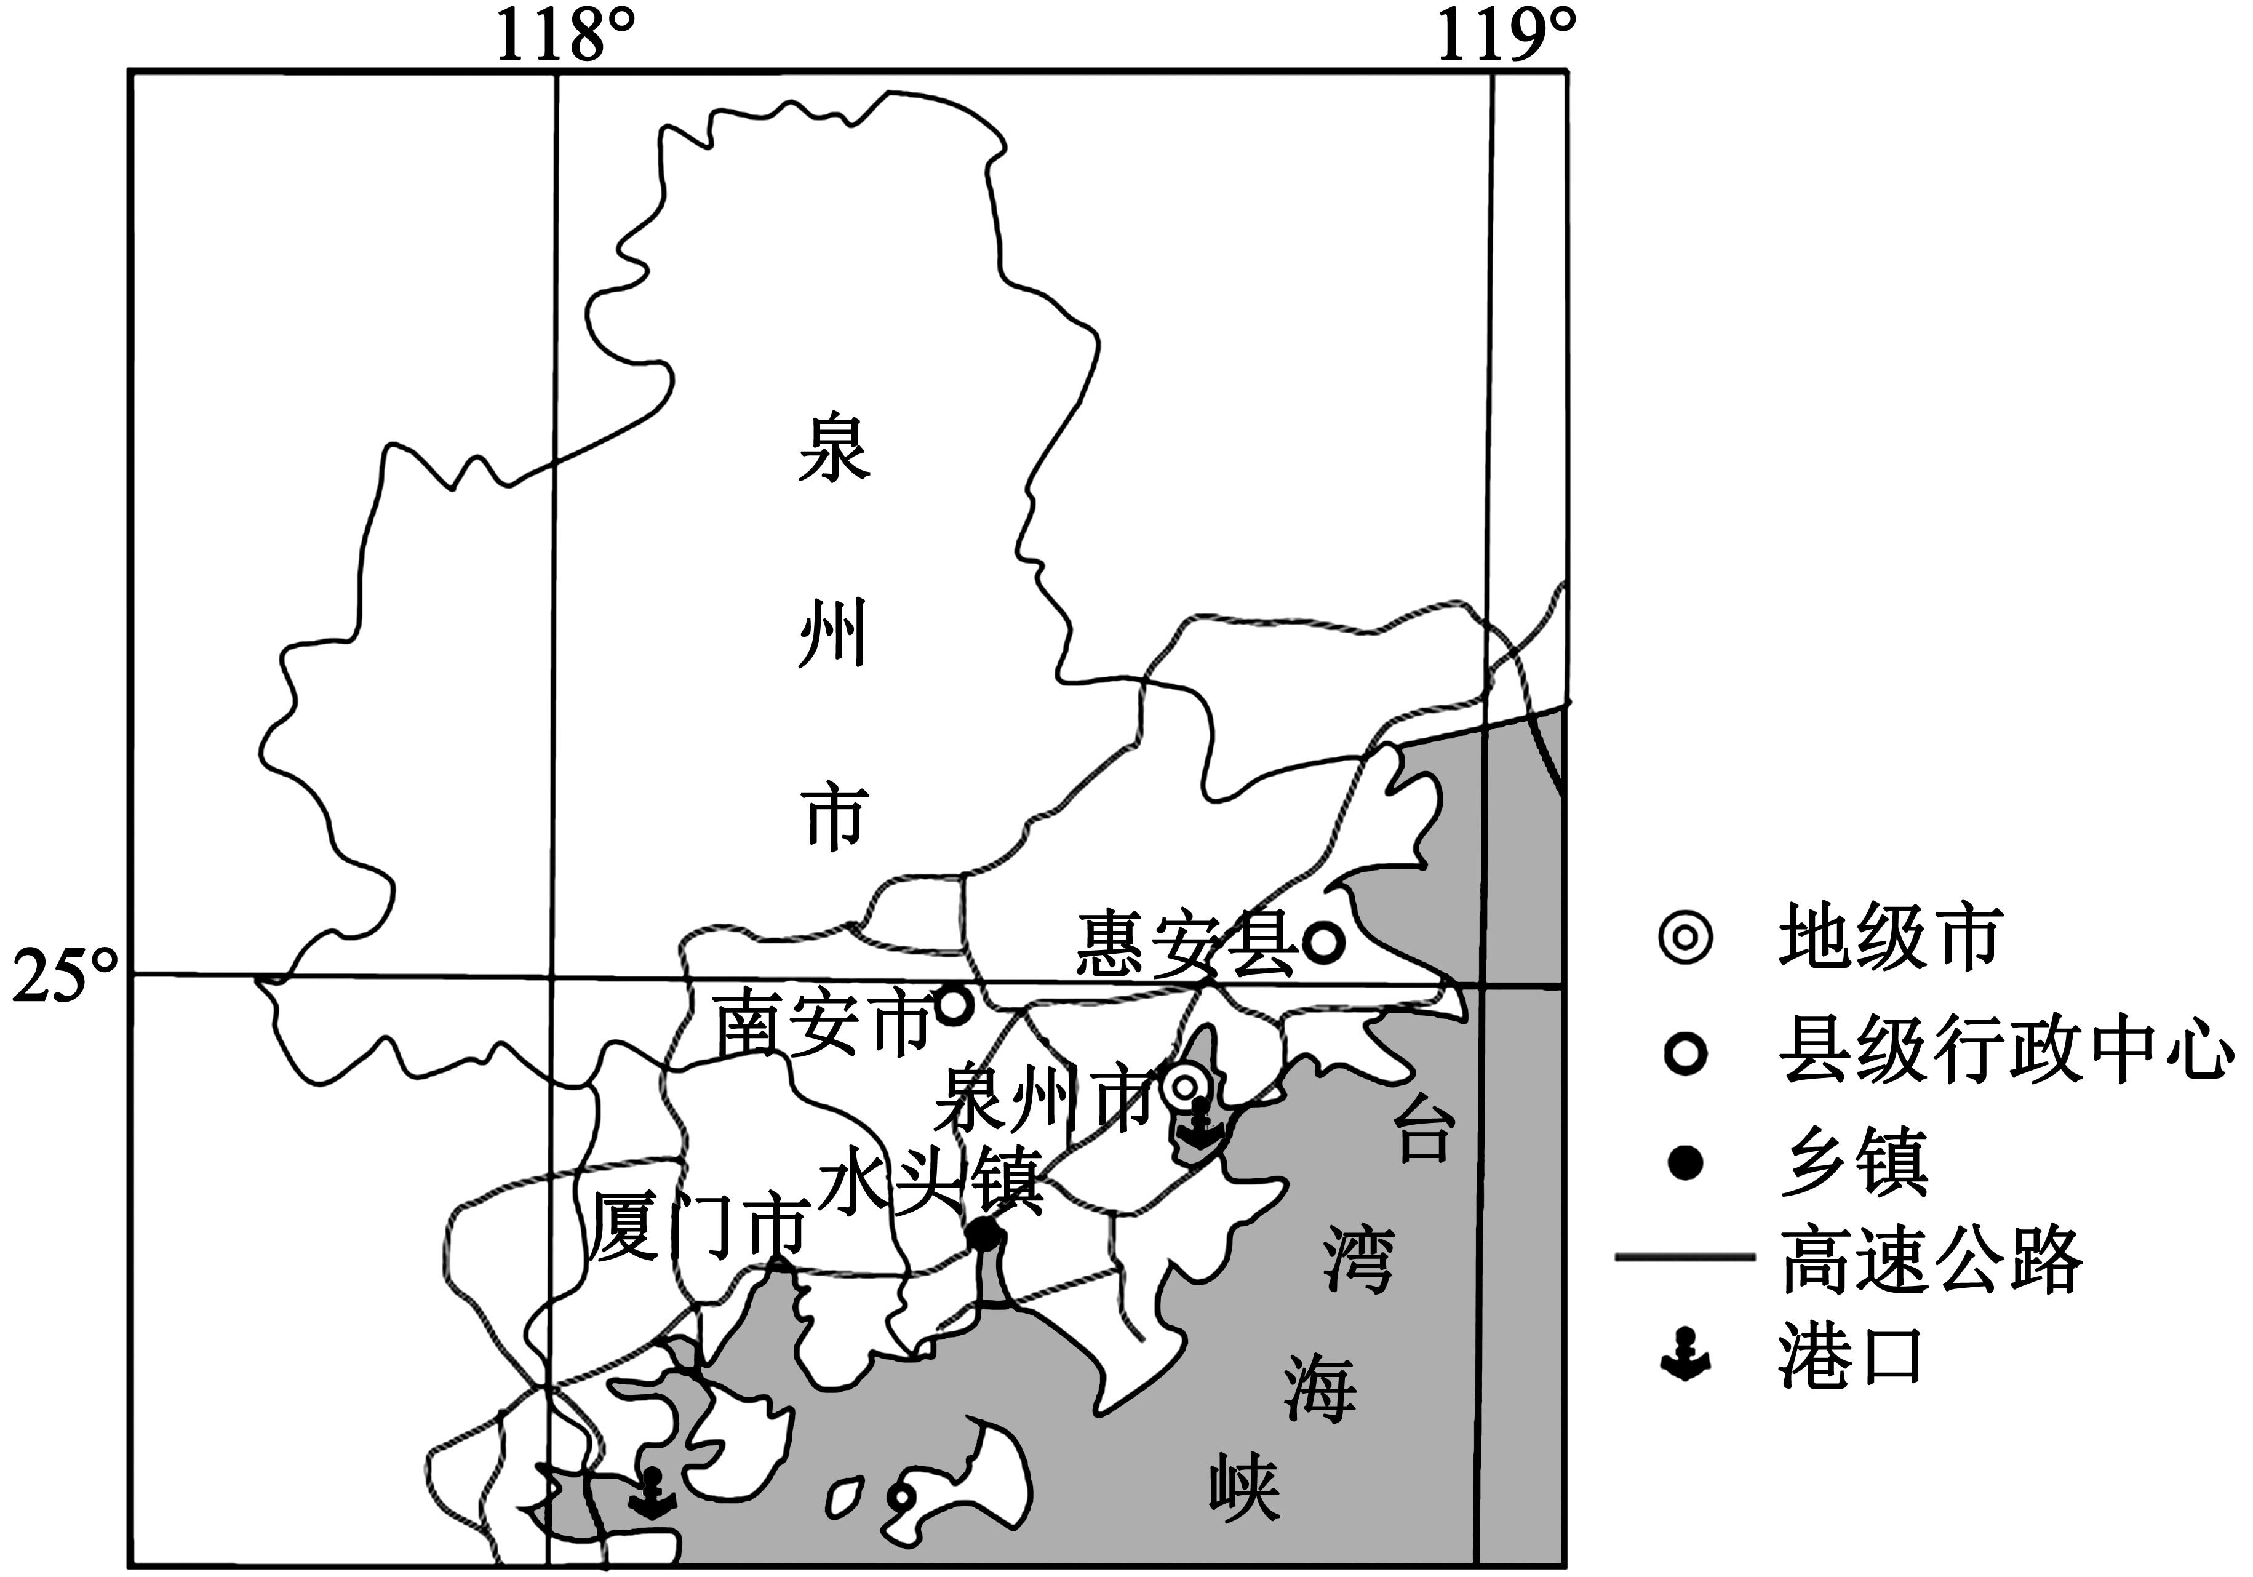

图4

（1）从地形角度，说明历史上惠安石雕产业发展快速的原因。（4分）

（2）说明水头镇成为全国性石材集散交易中心的原因。（6分）

（3）评价电动工具的应用对惠安石雕产业发展的影响。（8分）

（4）为目前惠安传统石雕产业发展面临的困境提出合理化建议。（4分）

37．阅读图文材料，完成下列要求。（24分）

湔江在四川彭州市境内穿越龙门山，在[丹景山](https://baike.baidu.com/item/%E4%B8%B9%E6%99%AF%E5%B1%B1%E9%95%87)口向东进入成都平原。某中学地理野外考察小组4月底在[丹景山](https://baike.baidu.com/item/%E4%B8%B9%E6%99%AF%E5%B1%B1%E9%95%87)口考察河流地貌时发现，湔江左岸甲处岩层、土层出露明显；西侧砂岩基岩（倾斜透水岩层）裸露，东侧基岩延伸至水下，分布着自下而上依序为砾石和泥沙的冲积扇堆积体；甲地上游方向200米处有分流大坝，大坝将河流上游来水分流进引水渠用于灌溉。图5为学生绘制的[丹景山](https://baike.baidu.com/item/%E4%B8%B9%E6%99%AF%E5%B1%B1%E9%95%87)口等高线地形图，图6为甲处河岸剖面示意图。

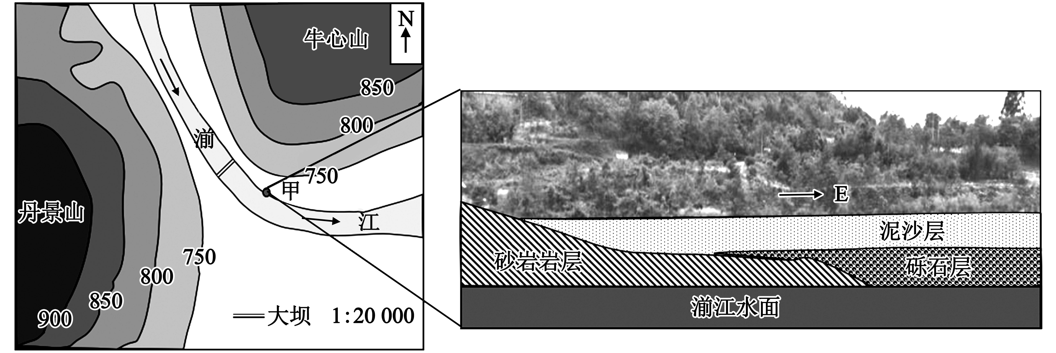

图5 图6

（1）说明图6中砾石、泥沙堆积体的形成过程。（6分）

（2）分析图6中堆积体砾石、泥沙分层显著的原因。（4分）

（3）分析图6中砂岩岩层对湔江径流量季节变化的影响。（6分）

（4）野外考察小组同学推测湔江上游分流大坝的建成可能导致甲处河岸岩层、土层出露更多，试解释其推测依据。（8分）

38．阅读材料，完成下列要求。（14分）

新质生产力是由技术革命性突破、生产要素创新性配置、产业深度转型升级而催生的先进生产力，通过劳动者、劳动资料、劳动对象及其优化组合的质变实现全要素生产率的提升。

J省因地制宜，推动科技创新和产业创新深度融合：以建设高新区为载体，实行全产业链“抱团”创新，推进产业链“链长制”，2023年建成国内首个完整覆盖集成电路产业研发、制造、应用和服务等完整环节的集群；构建产业人才引育留用联动发展机制，深化产教融合、校企合作、协同创新机制，合力培养高素质应用型、复合型、创新型人才；推动“1+13+N”知识产权快速协同保护体系提质增效，获批建设全国唯一的生物医药产业海外纠纷应对指导基地；出台科技创新企业首贷贴息政策，推动实施支持新能源汽车、新材料等产业发展的金融服务；持续推进工业互联网、物联网应用，网络化联接“三大行动”，加快制造业“数智蝶变”。该省以创新为引领，成为发展新质生产力的重要阵地。

结合材料，运用经济生活知识，分析说明该省的上述举措对发展新质生产力的重要意义。

39．阅读材料，完成下列要求。（12分）

2024年政府工作报告指出，坚持和发展新时代枫桥经验，推进矛盾纠纷预防化解。

近年来，Y村以党建引领基层治理，着力打造“支部牵头、四会联动、基金惠民”的基层治理新框架：组建自治理事会，实施户代会决议事项等工作；推选村中“五老”（老干部、老党员、老劳模、老军人、老教师）及各级人大代表组建监理会，负责监督村民自治理事会财务收支公开；成立乡贤理事会，凝聚村屯乡贤智慧，为村屯发展献计献策，带动群众共谋共建美丽乡村；打造法律服务会，建立涵盖法治宣传、法律援助、人民调解、法律咨询“一体化”综合服务机制，切实发挥普法宣传、纠纷调解、守法示范作用；设立乡村治理基金，通过自发捐赠、村集体经济收益分配等方式筹集资金，用于村屯公益事业，引导群众积极参与村屯志愿服务活动获得相应积分，用积分在爱心超市兑换生活用品。该村成为新时代践行枫桥经验示范村，描绘出乡村和谐善治美好画卷。

结合材料，运用政治生活知识，分析该村打造的基层治理新框架是如何助力乡村和谐善治的。

40．阅读材料，完成下列要求。（26分）

习近平文化思想直面当前文化建设面临的现实课题，丰富了马克思主义文化理论，坚持了马克思主义科学性和实践性的有机统一，在解决中国现实问题中不断丰富和发展，开创性地提出了“坚持马克思主义基本原理同中国具体实际相结合、同中华优秀传统文化相结合”这一“两个结合”的宏大文化建构命题。

中国共产党领导人民成功走出中国式现代化道路，很重要的原因就在于坚持“两个结合”，马克思主义科学揭示了人类社会发展规律，指明了人类寻求自身解放的道路，极大推进了人类文明进程。马克思主义来到中国，面对中国的特殊国情和社会矛盾，面对中国革命、建设、改革不同历史时期的任务要求，自然存在着与中国实际和时代特征相结合的问题。

马克思主义基本原理同中国具体实际相结合、同中华优秀传统文化相结合，中华文明的时代价值愈加彰显。“人口规模巨大的现代化”中，镌刻着“民为邦本”的治理底色；“全体人民共同富裕的现代化”中，蕴含着“天下为公”“天下大同”的社会理想；“物质文明和精神文明相协调的现代化”中，体现出“仓廪实而知礼节，衣食足而知荣辱”的发展逻辑；“人与自然和谐共生的现代化”与“天人合一、万物并育”的生态理念相得益彰；“走和平发展道路的现代化”彰显了中华民族自古以来“讲信修睦、亲仁善邻”的交往之道……中华优秀传统文化赋予中国式现代化以深厚底蕴。习近平文化思想照亮民族复兴之路，增益人类现代化探索。

（1）中华优秀传统文化赋予中国式现代化以深厚底蕴。结合材料和文化生活知识加以说明。（10分）

（2）结合材料并运用矛盾普遍性与特殊性的辩证关系原理，说明推进中国式现代化进程要坚持“两个结合”的必要性。（12分）

（3）为推进习近平文化思想入脑入心，某高中学校拟举办学习和践行习近平文化思想的主题活动，请设计两个具体的活动。（4分）

41．阅读材料，完成下列要求。（25分）

材料一

清末到民国的调解主要有民间调解和官方调解两种。民间调解包括宗族调解、中人调解等。作为传统熟人社会的乡村“固守厌讼与调解等传统解纷方式”，对官方主导的调解较为排斥。在纠纷调解时“一般无需法律，或只需要很少的法律”。国民政府曾训令各地普遍建立政府主导的调解委员会，还在1931年颁布《民事调解法》，规定民事纠纷“非经民事调解除调解不成立后，不得起诉”。由于实行效果不理想，1935年，《民

事调解法》被废除。

——据谢健《民国时期的基层司法建设与社会治理研究》等

材料二

1978年以后，我国颁布一系列法律、法规文件，重建了人民调解制度。相关法律规定：在村民委员会和居民委员会下设人民调解委员会，由基层群众选举产生人民调解委员会和人民调解员；人民调解员往往由政治机关工作人员和基层法律专业人员组成；调解双方自愿遵守调解协议，如有反悔可向法院起诉。到21世纪初，各行各业专业的人民调解组织在各地纷纷设立，商会、行业协会、民办非企业单位为社会提供调解服务的现象大量出现。到2012年，我国已经建立了比较健全的多元化纠纷解决机制，人民法院一审民事案件调解结案比例达到42%，反观判决结案比例下降到27%。

——据刘青《我国人民调解制度变迁研究（1978～2015）》

（1）根据材料一并结合所学知识，分析近代中国调解制度发展困难的原因。（8分）

（2）根据材料一、二并结合所学知识，概括近代中国调解制度与新中国人民调解制度的不同点。（10分）

（3）根据材料一、二，说明新中国发展人民调解制度对中国式现代化建设的意义。（7分）

42．阅读材料，完成下列要求。（12分）

材料

表5 非洲统一组织大事表

|  |  |  |
| --- | --- | --- |
| 序号 | 时间 | 大事记 |
| ① | 1963年 | 非洲统一组织成立，成员有埃及、埃塞俄比亚、加纳、刚果、阿尔及利亚等31个非洲独立国家 |
| ② | 1964年 | 非洲统一组织通过《关于非洲国家之间边界争端的决议》，要求成员国承认和尊重各国独立时期的领土和边界；一旦发生边界纠纷，通过和平方式解决 |
| ③ | 1973年 | 非洲统一组织通过《关于非洲合作、发展和经济独立宣言的决议》，申明“决心把形形色色的殖民主义和种族主义从非洲铲除掉” |
| ④ | 1977年 | 非洲统一组织通过《关于反对外来干涉非洲国家内部事务的决议》和《制止和镇压雇佣军的公约》 |
| ⑤ | 1991年 | 签订《非洲经济共同体条约》 |
| ⑥ | 1994年 | 南非加入非洲统一组织 |
| ⑦ | 2002年 | 非洲统一组织改组为非洲联盟，是集政治、经济和军事于一体的全洲性政治实体，致力于建设一个团结合作的非洲，涵盖55个非洲成员国 |

——据路征远《非洲统一组织研究》

从表5中提取两项或两项以上相互关联的历史信息（写出序号），自拟一个论题，并结合所学知识予以简要阐释。（要求：论题明确、阐释史论结合、逻辑严密、表述通畅。）

（二）选考题：共25分。请考生从2道地理题、3道历史题中每科任选一题作答。如果多做，则按每科所做第一题计分。

43．［地理——选修3：旅游地理］（10分）

泸定县地处川西高原，当地出产的食用仙人掌球果——“泸定仙桃”是“国家地理标志”产品。每年8～9月，泸定县定期举办“泸定仙桃节”乡村旅游活动。为研究“泸定仙桃节”乡村旅游活动发展现状，当地某学校地理研学小组计划开展调研活动。

请简述该研学小组需要调查的主要内容。

44．［地理——选修6：环境保护］（10分）

建立自然保护区是最严格的生态保护措施，按照保护标准差异可划分为核心区、缓冲区和实验区三部分（图7）。丰林国家级自然保护区地处小兴安岭，保存着东北地区仅存的完整原始红松林，是亚欧大陆特有的最古老、最丰富、生物最多样的森林生态系统。丰林国家级自然保护区在其核心区、缓冲区以及实验区分别执行相应的保护标准，在生态监测和经济发展的同时对红松生态系统进行有效的保护。

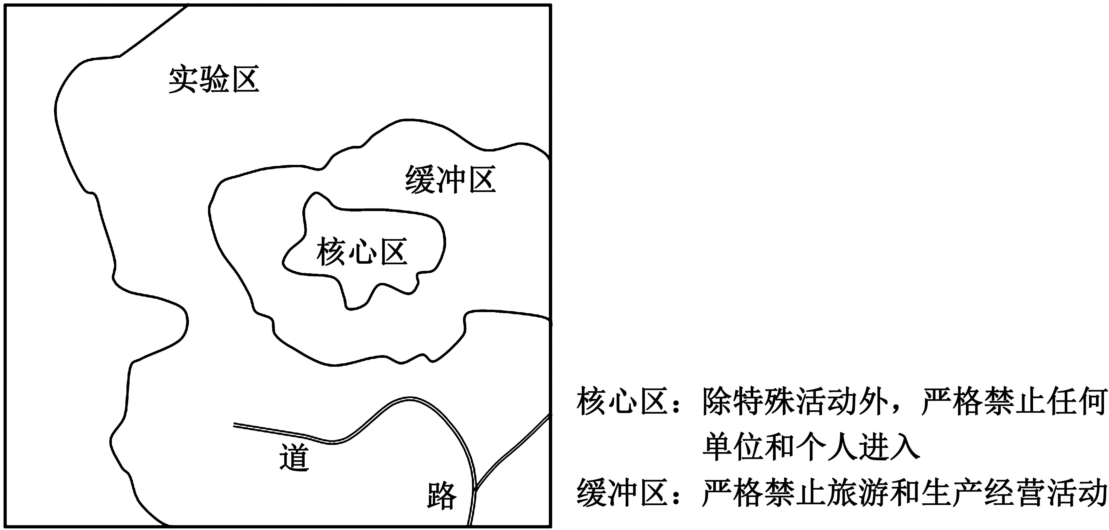

图7

分别列举在丰林国家级自然保护区核心区、实验区可以开展的红松生态系统保护行动，并说明丰林国家级自然保护区建设对区域生态环境保护的积极作用。

45．［历史——选修1：历史上重大改革回眸］（15分）

材料

戊戌政变发生后，康有为和梁启超根据光绪帝即将被废甚至被弑的判断，多次以“逆后”“淫后”“篡位幽主”来形容慈禧，指出“寻常幼帝之位，母后临朝，犹为六经所不取，况今日之实为篡逆乎”，并向英国、日本等国驻华公使发出照会求助。但此举在当时并没有赢得朝野过多同情，还有官员发出“诸人误上深矣”的感叹。后在日本政府逼迫下，康有为离开日本。英国之行后，康有为指出“盖废立之举，皆荣禄主之。故荣禄之罪，浮于西后”“西后误听其谗”。此后，康有为又推动海外华人以上书为光绪帝和慈禧太后祝寿为由，请求太后归政于光绪。

——据贾小叶《戊戌时期学术政治纷争研究——以“康党”为视角》

1. 根据材料并结合所学知识，概括戊戌政变后康有为等人宣传策略的变化。（8分）
2. 根据材料并结合所学知识，分析康有为等人调整宣传策略的原因。（7分）

46．［历史——选修3：20世纪的战争与和平］（15分）

材料

联邦德国建国伊始就自认为是德意志帝国的合法继承者，愿意承担德国的所有历史责任。为了改善德国的国际形象取信于邻，帮助联邦德国重回西方世界，从1951年阿登纳总理发表针对犹太人的赔偿声明开始，联邦德国向全球二战受害者支付财产损失赔偿金和人身、精神伤害赔偿金。德国联邦议院制定了以《联邦赔偿法》为中心的一系列纳粹受害者赔偿专门法。德国政府和12家德国大公司倡议组建了“记忆、责任与未来”基金会，筹集了101亿马克资金，其中一半来自约6 500家德国企业的募捐。从2003年开始，德国财政部不断发布二战赔偿报告，向国际社会公示德国七十多年来主动赔偿的诚意。

——据孙文沛《二战后德国战争赔偿政策的演变及其影响》

（1）根据材料并结合所学知识，概括德国战后赔偿政策的特点。（8分）

（2）根据材料并结合所学知识，指出德国实施赔偿政策的影响。（7分）

47．［历史——选修4：中外历史人物评说］（15分）

材料一

赵普是太祖、太宗两朝的宰相。宋太祖时期，赵普认为当时要务在“定天下”，主张以安抚民众为重。他经常引用《论语》，对《尚书》《礼记》和《左传》等典籍也有所征引。在日常工作中，他对四方奏疏“不可其意者悉投二瓮中，瓮满辄出而焚之”；还与枢密使李崇矩结为姻亲，与宗正赵孚勾结庇护违法者，引发太祖不满而被罢免。宋太宗时期，赵普再度为相，他认为当时要务在维护政权的正常运作以“致太平”，主张用利益调节君臣的关系，用制度约束君臣关系。后人喻赵普为“半部《论语》治天下”。

——据季乃礼《亦法亦儒：赵普的“半部<论语>治天下”新解》

材料二

王夫之认为赵普“半部《论语》治天下”只是其谋求功利的伪装。他将赵普与先后投效四姓十位皇帝的冯道等同，斥责其“不知廉耻”“奸臣之尤”“坏千万世中夏之大闲者，赵普也”。

——据王详《宋明时期赵普历史形象的演变》

（1）根据材料一并结合所学知识，说明赵普“半部《论语》治天下”的内涵。（6分）

（2）根据材料一、二并结合所学知识，分析影响王夫之对赵普评价的因素。（9分）

2024届高三第三次模拟考试

地理参考答案及评分标准

一、选择题：本题共11小题，每小题4分，共44分。

1～5 CADCC 6～10 DABAB 11 A

二、非选择题：共56分。

（一）必考题：46分。

36．（22分）

（1）（4分）

多山地，为惠安石雕产业发展提供了充足的石料（2分）；平原面积较少，耕地资源有限，为石雕产业发展提供充足劳动力（2分）。

（2）（6分）

惠安石雕等本土加工产业对石材需求较大；南安水头镇石材加工产业基础深厚；靠近厦门、泉州港，海运交通便利，便于原料进口和产品外运；区域高速公路等运输条件好。（每点2分，任答3点得6分，言之有理即可给分）

（3）（8分）

有利影响：电动工具提高生产效率，增加产量；电动工具精度更高，提高产品质量；扩大石雕材料的选择范围，降低原材料成本；电动工具降低了学习石雕技术的难度；降低石雕产品价格，市场竞争力增强。

不利影响：导致传统石雕竞争力减弱；传统技艺面临失传风险。

（每点2分，任答4点得8分，言之有理即可给分）

（4）（4分）

开拓（国内外石雕文物修复与保护、文化创新石雕产品等）新兴市场；加大石雕艺术人才的培养；为传统石雕企业提供政策扶持。（每点2分，任答2点得4分，言之有理即可给分）

37．（24分）

（1）（6分）

在山区，地势陡峭，河水流速快，携带了大量砾石和泥沙（2分）；当水流出出山口，地势突然趋于平缓（1分），河道变得开阔（1分），水流速度减慢（1分），河流搬运的物质逐渐在山麓地带沉积（1分），形成砾石和泥沙堆积体。

（2）（4分）

堆积初期，出山口流速较快，较重的砾石先沉积，较轻的泥沙被流水带向下游方向（2分）；随着地势变缓，流速继续减慢，泥沙在砾石上逐渐堆积（2分）。

（3）（6分）

砂岩为倾斜透水性岩层，河水易下渗（2分）；丰水期河流水补给地下水增多，枯水期地下水补给河水增多，对河流径流起到削峰补枯的作用（2分），径流变化变小（2分）。

（4）（8分）

大坝建成，泥沙在库区沉积，甲处河床泥沙沉积减少（2分）；大坝建成，上游水位升高，落差增大，河水流速增快，侵蚀增强（2分）；侵蚀量大于沉积量，河床下切（2分）；加之河水分流，大坝下游径流量减少，河流水位下降（2分），导致河岸岩层、土层出露更多。

（二）选考题：10分。

43．（10分）

参加乡村旅游活动的游客数量和来源；外地游客到当地旅游的意愿；“泸定仙桃节”乡村旅游活动取得的经济收益；当地旅游从业人员数量；当地居民对外地游客到来的意见；当地旅游发展过程中环境质量的变化；旅游基础设施建设的变化。（每点2分，任答5点得10分，言之有理即可给分）

44．（10分）

核心区措施：可以开展红松生态环境监测。（2分）

实验区措施：科学实验、教学参观等活动。（2分）

积极作用：森林植被恢复，具有涵养水源、保持水土、净化美化环境等重要功能；保存了完整的原始红松林，保护了区域生态系统和生物多样性；保护区的生态监测与科学研究工作，促进生态环境恢复；保护区是提高公众参与环境保护的重要科普和宣传教育平台。（每点2分，任答3点得6分）**解析：**

1．C 20世纪90年代后期随着珠江三角洲城市化进程的推进，城市绿化、大型赛事活动等对苗木需求增加，推进周边地区苗木种 植规模扩大，C正确。政府政策引导、技术支持和市场扩展均发生在近几年，A、B、D错误。故选C。

2．A 龙头企业是产业集群的头部企业，是引领产业向着高端化、高质量化发展的关键。通过形成品牌效应，龙头企业可有效推进苗木产业可持续发展，A正确。技术支持由农业科学院提供，产业竞争问题主要通过行业协会协调，融资基金提供金融服务支持，B、C、D错误。故选A。

3．D 产销研一体化可以为苗木种植户销售提供支持，融资基金提供金融服务，进而规避风险，提高收益，③④正确。故选D。

4．C 据材料可知，安徽省老龄化城乡差异更显著，其原因主要是安徽劳动力外迁，导致老龄化比重上升。故选C。

5．C 减轻城乡人口老龄化倒置的关键是重视农村老龄化加剧带来的影响，通过创造就业机会吸引年轻人回流和完善农村养老设施，能更好地解决好老龄化带来的不利影响。故选C。

6．D 本题考查人类活动对陆地水源补给的影响。在咸海全流域陆地水储量减少的情况下，阿姆河中游地区陆地水储量却出现盈余的现象。陆地水储量增加，是因为阿姆河中游地区是中亚地区传统的农业灌溉区，通过农业灌溉获得较多水量，故D正确。大气降水、冰川融水、积雪融水等都是属于该区域水源补给的重要方式，具有一定的干扰性。故选D。

7．A 本题考查水平衡问题。从图中可知，锡尔河是北咸海唯一的补给水源。本题建构了北咸海一侧湖泊面积和水量均有增加，但陆地水储量出现减小的矛盾问题。锡尔河流域下游地区陆地水储量减少，一方面是北咸海面积扩大导致的水体蒸发量增加；另一方面锡尔河下游地区水量增加，导致植被覆盖率（包括农作物种）增加，植物蒸腾量、消耗地下水量都在增加。故选A。

8．B 本题考查地理环境整体性。读图可知：2002～2016年咸海流域陆地水储量整体变小，咸海面积萎缩，咸海盐滩裸露，冬春季节大风，将导致盐风暴灾害增多。故选B。

9．A 读图可知，6月之后灌木林、草本植被土壤储水量都呈现下降趋势，是因为6月之后水热条件较好，植被快速生长，对土壤水分消耗较大；而与草本植被相比，灌木根深叶茂，灌木蒸腾作用较草本植被更强烈，对土壤水消耗更多。故选A。

10．B 读图可知，农作物6～7月土壤储水量呈上升趋势，而灌木、草本植被却呈现出下降趋势。6月之后草本、灌木植被快速生长，对土壤水分消耗较大，土壤储水量下降；而该地区种植的农作物是冬小麦和夏玉米，6月正值冬小麦收获季节，冬小麦由于收割耗水量减少，而连作的夏玉米没有播种或刚播种正处于生长初期，耗水量较小。故选B。

11．A 土壤水分条件对太行山水土保持和植被恢复的制约作用显著。读图可知，灌木林在所有植被中耗水量较大，特别是7、8月雨季之后，控制灌木植被覆盖面积，加强灌木林的管理可以有效改善太行山土壤储水量，从而利于水土保持和植被恢复；而大规模种植速生人工林、增加农作物种植面积会进一步加大植被耗水量，导致土壤储水量进一步降低，不利于太行山水土保持和植被恢复；草本植被相对耗水量较小，不应减少覆盖面积。故选A。

36．【命题意图】本题以福建泉州市惠安县石雕产业发展及现阶段发展困境为背景材料，主要考查工业区位选择、服务业区位分析、石雕产业发展困境及对策，考查学生获取、解读、分析材料信息的能力和运用必备知识分析、解决现实问题的能力，旨在培养学生的区域认知、综合思维、地理实践力、人地协调观等地理核心素养。

【解析】（1）本题考查惠安石雕产业早期快速发展的原因，即工业区位因素分析，但设问要求从地形角度进行分析，这样学生不仅仅要回答工业的区位因素，还需要对地理问题进行认真分析后再进行作答。结合中国区域地理知识储备以及从材料“惠安石雕多就地取材”可以获知：惠安山地丘陵面积广大，一方面，山地地形可以为石雕产业提供充足的石料；另一方面，山区平原面积较小，耕地资源有限，为石雕产业发展提供充足劳动力。

（2）本题考查水头镇成为全国性石材交易中心的原因，即服务业区位分析。结合服务业产业区位选择的知识储备以及材料“泉州南安水头镇是惠安石雕原料主要来源地”“水头镇利用自身石材加工产业基础”“从南亚、西亚、南欧等地进口石材”以及图上高速公路、港口等信息，可以组织本题答案：惠安石雕等本土加工产业对石材需求较大；南安水头镇石材加工产业基础深厚；靠近厦门、泉州港，海运交通便利，便于原料进口和产品外运；区域高速公路等运输条件好。

（3）本题考查新技术的应用对传统石雕产业的影响。随着时代的发展、技术的进步，石雕产业也出现了新的变化，电动工具的普及和广泛应用对传统石雕产业产生了冲击，本题设问从电动石雕工具对惠安石雕产业的影响展开。有利方面，学生可以结合高中地理知识和生活经验进行推断，首先，新技术带来劳动效率的提高，提高产量；其次，新技术可以提高石雕精度，提高产品质量；次之，结合材料“电动石雕工具对石料材质要求越来越低”，可知：电动工具扩大石雕材料的选择范围，降低原材料成本；再次，结合材料“对惠安传统石雕产业造成一定冲击”可知：电动工具降低了学习石雕技术的难度；最后，总结由于上述电动工具生产的石雕产品，产量大、质量好、价格低，最终获得较强的市场竞争力。不利方面，结合材料“对惠安传统石雕产业造成一定冲击”可知，传统石雕成本较高，竞争力减弱；同时从事传统石雕的从业者减少，影响传统技艺的传承。

（4）本题承接上一题，考查针对目前惠安传统石雕产业面临的困境，提出合理化建议。结合材料，由于新技术的进步，电动石雕工具等新技术生产的产品生产成本比较低，竞争力比较强，占据了传统石雕产品市场；以及电动工具对石料材质要求越来越低、降低了学习石雕技术的难度，使得石雕传统技艺面临失传的困境。可从开拓国内外石雕文物修复与保护、文化创新石雕产品的市场；以及加大石雕技艺人才的培养以及提供政策支持的角度回答问题。

37．【命题意图】本题以野外考察为背景，野外考察是发展学生地理实践力的重要方法，地理实践力是支持学生地理学科核心素养发展的重要手段。本题通过区域地图及相关资料的呈现，引导学生观察区域位置，提升学生的区域认知；在考察河流地貌时，通过思考河流与地理环境和人类活动的关系，提升学生综合思维和人地协调观。

四川龙门山在区域构造上位于新华夏系第三沉降带四川盆地西北边缘，西北部为华夏构造体系的龙门山褶皱断裂带，东南为成都平原坳陷带。其地层发育丰富，分布众多的飞来峰，典型地层剖面等地质遗迹，被地质科学家称为“地质科学迷宫”。湔江是成都平原西北山区的一条重要河流，发源于彭州市龙门山脉中的太子城峰（海拔4 814 m）西南，全长139 km，流域面积2 057.3平方公里，是沱江三大源头之一。题中所示区域为湔江从山区流向平原的过渡地段，选择此地考察的主要原因就是寻找山区向平原过渡的证据。甲地西侧基岩裸露，说明河流侵蚀显著，体现出山区特征；甲地东侧基岩延伸至水下，自下而上依序沉积砾石和泥沙，说明河流堆积明显；那么甲河岸反映出的底层特征就是过渡地带的典型证据。

【解析】（1）本题以“基础性”和“综合性”为考查导向，考查学生调动冲积扇地貌形成过程这一基础知识来分析、推理和解决问题的逻辑推理能力，测评学生阐释地理过程的综合思维素养。常见的冲积扇考查多以“扇状”示意图或景观图为主，而此题中呈现的是冲积扇的剖面图，材料中的砾石、泥沙堆积体就是山前冲积扇的基本组成物质，学生需要从“物质来源”“搬运动力”和“沉积过程”三个方面来分析冲积扇的成因，阐述地貌的发育过程。

（2）本题以“综合性”为考查导向，考查学生阐释地理事物的形成过程的关键能力，测评学生的区域认知素养和综合思维素养。图6中砾石层和泥沙层分层明显，为典型的湿润地区冲积扇的二相沉积。回答此题要说明先后沉积的原因，在堆积初期，由于砾石重，先沉积，泥沙较轻的物质被流水带向下游方向；随着砾石不断堆积，地势逐渐变缓，流速继续减慢，砾石在上游方向已沉积，只有颗粒细小的泥沙被带到此处，并在砾石上逐渐堆积。

（3）本题分析砂岩岩层倾斜对河流径流量的影响。本题主要考查地理环境要素的相互联系，回答此题时要从“砂岩特征”和“对径流的影响”两个方面组织语言，只答“岩性”或“影响”均不得分。首先砂岩透水性能较好，利于下渗；同时岩层倾斜，沉积岩典型的层理构造，利于河水沿倾斜岩层向下渗透。所以该区域地下水丰富，丰水期河流补给地下水，使得径流量相对减少；枯水期地下径流补给河流，增加水量，进而调节河流径流，使得河流径流季节变化减小。如答到“岩层倾斜，河水下渗，径流减少”也可得2分。

（4）本题以“应用性”和“综合性”为考查导向，注重考查学生综合思维能力和人地协调观。地理事物间空间联系的自然环境整体性的重要表现，通过推测分流水坝建成后，河岸岩层、土层出露增多的原因，引导学生建立相互联系的区域间空间联系的机制，考查学生的综合思维能力。同时题目通过分流水坝建成后对下游的影响，引导学生理解人类活动对地理环境的影响，考查学生的人地协调观。本题题目中岩层、土层出露增多反映出此地水位下降，河岸岩层出露，因而可以从水位变化来理解河岸岩层的出露。水位的变化取决于河床泥沙的冲淤变化和水量变化的导致的水深变化。分流大坝的修建，泥沙在库区沉积，河水含沙量减少，大坝下游方向堆积速度减慢；同时大坝使上游水位抬高，落差增大，河水流速增快，下蚀增强，进而导致了河床泥沙冲刷大于淤积。再加上河水分流，下游径流量减少，水深变浅，进而使得河流水位下降，所以河岸岩层、土层出露增多。

43．【命题意图】本题以“泸定仙桃节”旅游活动为背景材料，考查学生开展实践调研活动设计的地理实践能力，旨在培养学生的区域认知、综合思维、人地协调观等地理核心素养。

【解析】本题设问旨在引导学生从地理实践活动设计的角度出发，开展调研活动。为研究当地“泸定仙桃节”乡村旅游活动发展现状，需要学生从旅游开发条件；旅游开发效果以及旅游活动对区域社会经济发展和生态环境的影响等视角确定调研内容，如游客数量和来源；乡村旅游活动取得的经济收益；当地旅游从业人员数量等。

44．【命题意图】本题以丰林国家级自然保护区的建设与发展为背景材料，主要考查自然保护区的分区管理措施以及自然保护区的环境效益。考查学生获取、解读、分析材料信息的能力和运用必备知识分析、解决现实问题的能力，旨在培养学生的区域认知、综合思维、人地协调观等地理核心素养。

【解析】本题设问旨在引导学生正确认识丰林国家级自然保护区的不同区域划分是为了更好地保护区域生态环境同时也可以促进区域经济发展，最终实现区域可持续发展。丰林国家级自然保护区在生态监测和经济发展的同时对红松生态系统进行有效的保护的案例，一方面要求学生明确：按照国际惯例，自然保护区的核心区、缓冲区以及实验区执行不同的生态保护标准，采取不同的保护措施，自然保护区在保护环境的同时也要促进经济的发展，如在实验区可以开展科学试验、教学参观等活动；另一方面自然保护区建设取得了一系列的生态环境效益：如森林植被恢复，具有涵养水源、保持水土、净化美化环境等重要功能；保存了完整的原始红松林，保护了区域生态系统和生物多样性；保护区的生态监测与科学研究工作，促进生态环境恢复；保护区是提高公众参与环境保护的重要科普和宣传教育平台。

2024届高三第三次模拟考试

历史参考答案及评分标准

一、选择题：本题共12小题。每小题4分，共48分。

24～28 DBCCD 29～33 BABBA 34～35 AB

二、非选择题：共52分。

（一）必考题：共37分。

41．（25分）

（1）（8分）

原因：中国基层社会传统“厌讼”观念的影响；封闭保守的小农经济长期存在；“乡约”在基层调解方面仍然发挥作用；国民政府治理能力有限。（一点2分，四点8分）

（2）（10分）

调节主体不同：近代以民间调解为主，官方调解较少，新中国以政府主导为主，社会力量积极参与；

体现意志不同：近代调解制度具有强制色彩，体现官方意志，新中国的调解制度更多体现人民意愿；

调节依据不同：近代以“乡约”为依据，新中国以法律法规为主，不断规范化、制度化；

调节效果不同：近代调解制度规模有限，新中国调解规模大，形成全方位的调解体系；

借助资源力量不同：近代的调解制度未能实现资源整合，新中国实现各种资源整合，建立了多元化、专业化的调解机制。

（一点2分，五点10分）

（3）（7分）

意义：调解群众纠纷，和谐社会关系；服务于国家层面建设；宣传国家法律法规，增强群众遵纪守法意识；减轻司法诉讼负担；提高社会文明程度。（一点2分，三点6分，四点7分）

42．（12分）

示例：

信息：②④⑤。（2分）

论题：20世纪60年代以来非洲一体化进程从政治合作走向经济合作。（2分，论题和信息要匹配）

阐释：历史上，非洲遭到欧洲列强长达几百年的殖民掠夺和殖民统治。二战结束后，非洲民族独立运动进入高潮，1960年被称为“非洲独立年”。受美苏冷战和亚非拉新兴民族独立国家崛起的影响，为了巩固新生政权、维护国家主权，非洲一体化进程从国家疆域划分、共同反殖反霸等政治领域开始了合作。随着冷战结束，世界经济区域化和经济全球的发展，非洲一体化进程走向了经济合作，最终形成了全州性政治经济组织。虽然面临许多困难和挑战，但是非洲一体化进程的启动与发展，促进了非洲的发展，也推动了南南合作，加快了世界格局多极化趋势。（8分）

（可以参考的论题角度：成员国数量增加；合作领域扩大；全洲性合作进程较快；强烈的反对殖民主义和外来干涉色彩。）

（二）选考题：15分。

45．（15分）

（1）（8分）

变化：从政变之初塑造“逆后”形象，转变为调和两宫、塑造“贼臣”形象；从政变之初求助于列强干涉，转变为呼吁慈禧归政光绪。（一点4分，两点8分）

（2）（7分）

光绪帝并未被废，原有宣传失去依据；原有宣传未能赢得朝野舆论支持；民族危机加剧，求助列强未果；顽固派势力强大。（一点2分，两点4分，三点7分）

46．（15分）

（1）（8分）

特点：政府和社会力量参与；主动赔偿；主要向受害者赔偿；立法保障；赔偿数额巨大，持续时间长；公开性。（一点2分，任答四点8分）

（2）（7分）

影响：有助于医治战争受害者的创伤；在一定程度上照顾了受害者的感情；（任答一点2分）改善德国的国际形象；改善与西方国家的关系；（任答一点2分）增强德国民众的责任意识；为世界和平作出贡献。（一点2分，两点3分）

47．（15分）

（1）（6分）

内涵：注重安抚民众，以《论语》为主，辅之以儒学其他典籍；主张调节、约束君臣关系，在不同阶段实行不同的治国策略；儒法结合，儒主法辅。（一点2分，三点6分）

（2）（9分）

因素：明朝灭亡，反思明亡教训；部分明朝士人丧失气节，投效清朝；赵普存在专权、结党等劣迹；赵普在宋初的军政策略为北宋灭亡埋下祸根。（一点2分，三点6分，四点9分）

解析：

24．D 据材料可知，商鞅在秦国“改法为律”，通过明确的法律条文来规范社会秩序，提高法律执行的效果，其根本目的是加强中央集权，维护君主专制，故选D。

25．B 根据表1可知，“孔子见老子”“周公辅成王”与儒家思想的起源有关，荆轲刺秦王、完璧归赵、季札挂剑与儒家忠勇、信义等思想内涵有关，这些故事在各地都有分布，结合汉代尊崇儒学的知识可知，这是统治者通过大兴官学、重用儒生来实现的，增强了以汉族为核心的中华民族共同的文化心理，故选B。

26．C 根据材料可知，宋代官营矿冶业采用了雇人开采、集中冶炼的生产方式，规模较大，故官营矿冶业获得较大发展，故选C。

27．C 由材料可知清代西洋贡使的形象由野蛮和怪异的形象变成了比较写实的文明形象，这说明乾隆时期，随着新航路开辟和列强殖民扩张，中西方之间文化交流扩大，故选C。

28．D 从材料可以看出，洪秀全等人对《圣经》进行了取舍，抛弃了基督教中关于忍耐、谦卑的教义，由此可见，他们此举意图打破那个“万恶的时世”，服务于农民反封建革命斗争的需要，故选D。

29．B 据材料可知，中共可在国民党机关报上公开进行反帝宣传，结合20世纪20年代可以推断，这是当时国共两党实现合作共同开展国民革命运动的产物，故选B。

30．A 据材料可知，1942～1944年，陕甘宁边区从事纺织业的妇女从8万多人增加到21多万人，结合所学知识这是当时“自己动手、丰衣足食”大生产运动的结果，提高了纱布等基本物资的自给率，有利于克服因日军和国民党封锁带来的经济困难，故选A。

31． B 从材料信息可知，20世纪80年代初至90年代初，海峡两岸转口贸易额整体上呈增长趋势，两岸转口贸易中，台湾对大陆出口占总额的80%以上，这反映了海峡两岸间，经济往来中，祖国大陆成为台湾重要的出口市场，成为台湾经济发展的坚强后盾，故选B。

32．B 据材料可知，雅典殖民地城邦通过授予其他民族自由民公民权，来维护自身统治，客观上促进了不同文明的交流，故选B。

33．A 根据材料可知，英国学者反对彻底推倒重建的政治，结合时间可知，这里的彻底推倒重建指的是法国大革命的激进革命，故选A。

34．A 据材料可知，列宁指出要立即自己动手挽救革命，实现“土地、和平、面包”的现实目标，结合所学知识可知，为立即发动推翻资产阶级临时政府的十月革命的指示，故选A。

35．B 据材料可知，随着东南亚地区民族独立运动兴起和作为邻国的中国的崛起，法英两国无力改变这一大势；美国作为资本主义头号强国，正在全球范围内发起冷战，“遏制共产主义扩张”，但也无法仅以一己之力实现其目标而是想借助于组建军事政治联盟，但法、英两国表示不能承担军事方面的义务，说明法、英两国与美国面临利益分歧，无法达成共识，二战后的大国霸权主义已经不合时宜，故选B。

2024届高三第三次模拟考试

政治参考答案及评分标准

一、选择题：本题共12小题，每小题4分，共48分。

12～16 BCADD 17～21 BACAC 22～23 DD

二、非选择题：本题共3小题，共52分。

38．（14分）

①推动全产业链创新，为提升生产力水平提供技术支撑。（3分）

②重视人才这一生产力中最活跃因素，为激活新质生产力提供强劲人才支撑。（3分）

③推进数字经济与制造业深度融合，发展战略性新兴产业，为新质生产力发展注入新的动能。（4分）

④优化营商环境，实现科技创新和产业创新深度融合，提高全要素生产率。（4分）

【评分细则】

①“知识产权保护”“创新”“技术支持”“提高生产力水平”“全产业链”每个关键词给2分，两点给3分，该点总分不超过3分。

②“智力支持”“生产力最活跃因素”给2分，答到“培育人才”“重视人才”给3分，该点总分不超过3分。

③“产业融合”“制造业转型升级”“发展战略性新兴产业”“新动能”“产业转型升级”每个关键词给2分，两个给4分，该点总分不超过4分。

④“优化营商环境”“政策支持”“科技创新与产业创新融合”每点给2分，2点给4分，“提高全要素生产率”给3分，该点总分不超过4分。

39．（12分）

①发挥基层党组织的战斗堡垒作用，为乡村和谐善治提供正确的方向保证。（3分）

②以人民为中心，发挥人民群众在基层治理中的主体作用，夯实乡村和谐的群众基础。（3分）

③重视法治作用，增强基层法治意识，提升乡村治理的法治化水平。（3分）

④创新基层治理模式，形成共建共治共享基层治理格局，提高乡村治理体系和治理能力的现代化水平。（3分）

【评分细则】

①“基层党组织的战斗堡垒作用”“发挥党总揽全局协调各方作用”“坚持党的领导”每点给2分，“正确的方向保证”或者“根本保证”给2分，该点总分不超过3分。

②“以人民为中心”“发挥人民群众主体作用”任意一点给2分，“夯实乡村和谐群众基础”给2分，该点总分不超过3分。

③“重视法治作用”“法治意识”“依法治村”“增强法治意识”任意一点给2分，“提升乡村治理的法治化水平”给3分，如答到“德治、自治、法治相统一”，给2分，该点总分不超过3分。

④“创新基层治理模式”“丰富基层治理实践模式”给2分，“形成共建共治共享基层治理格局”“提高乡村治理体系和治理能力的现代化水平”任意一点给2分，该点总分不超过3分。

40．（26分）

（1）（10分）

①传统文化是维系民族生存与发展的精神纽带，中华优秀传统文化积淀着中华民族最深沉的精神追求，代表着中华民族独特的精神标识。（3分）

②传承中华优秀传统文化能弘扬中华民族精神，增强民族凝聚力，坚定文化自信。（3分）

③中华优秀传统文化与马克思主义基本原理相结合，实现了创造性转化和创新性发展，为中国式现代化提供了丰富的思想资源，为中国式现代化提供精神滋养和精神动力。（4分）

【评分细则】

①“传统文化是维系民族生存与发展的精神纽带”“中华优秀传统文化积淀着中华民族最深沉的精神追求”“代表着中华民族独特的精神标识”“中华优秀传统文化是涵养社会主义核心价值观的重要精神源泉”，任答到一点给3分，该点总分不超过3分。

②“传承和弘扬中华民族精神”“增强民族凝聚力”“坚定文化自信”任意一点给3分，该点总分不超过3分。

③“中华优秀传统文化与马克思主义基本原理相结合”“实现了创造性转化和创新性发展”“为中国式现代化提供了丰富的思想资源”“彰显了中华民族的精神品格”“为中国式现代化提供精神滋养和精神动力”任意一点给3分，该点总分不超过4分。

（2）（12分）

①矛盾普遍性与特殊性相互联结，普遍性寓于特殊性之中，并通过特殊性表现出来。特殊性离不开普遍性，要求做到共性与个性具体的历史的统一。（4分）

②马克思主义基本原理揭示了人类社会发展规律，极大推进了人类现代化建设的进程。（2分）面对中国的特殊国情和社会矛盾，坚持马克思主义这一普遍原理，做到“两个结合”，（2分）可以促进马克思主义中国化时代化，植根于我国独特的历史文化传统和具体实际，推进中国式现代化建设进程，创造人类文明新形态。（4分）

【评分细则】

①“矛盾普遍性与特殊性相互联结”给2分，“普遍性寓于特殊性之中”“普遍性通过特殊性表现出来”“特殊性离不开普遍性”“要求做到共性与个性具体的历史的统一”任意一点给1分，该点总分不超过4分。

②“马克思主义基本原理揭示了人类社会发展规律”“普遍原理”“一般规律”“推进了人类现代化建设的进程”任意一点给2分，“面对中国的特殊国情”做到“两个结合”任意一点给2分，答到“马克思主义中国化时代化”“我国独特的历史文化传统和具体实际”任意一点给4分。

1. （4分）

答案示例：

习近平文化思想宣传手抄报比赛；学习和践行习近平文化思想主题班会活动；习近平文化语录分享会。

【评分细则】

只要是紧扣习近平文化思想这一内容，活动形式是校园活动，言之有理每条给2分；总分不超过4分。

**解析：**

12．B 民营企业进出口额占总额的53.5%且增长速度较快，可推断出①正确；材料中没有上一年度的进口和出口具体数据，所以无法判断出②，并且从材料中的数据可知，我国货物贸易的出口大于进口，是存在贸易顺差，从我国当前的实际看，我国对外贸易的总额也是处于顺差状态，所以排除②；“新三样”和民营企业出口在不断增加，可推断出③；材料中并没有涉及利用外资的情况，④排除。故B正确。

13．C 林票是将森林经营主体全部的林木资源，折资量化形成电子化资产凭证，可交易、流转、质押，也可由金融机构或资产管理机构认购。这一举措旨在调动社会资本进入林业领域，缓解林业融资难题，推进生态文明建设，因此②③正确。林地所有权归集体，故①错误。林票能调动社会资本进山入林，缓解林业融资难题，但并不一定能降低林业生产经营成本，减少林业资金投入且不是此举的目的所在，故④错误。故C正确。

14．A 发行超长期特别国债用于国家重大战略和重点领域建设，①③正确且符合题意。社会总需求扩大，所以不能缓解通胀压力，故排除②；国债虽为居民提供投资渠道，但投资国债的实际收益既要考虑利率，还要考虑CPI，所以保障实际收益说法错误，排除④。故A正确。

15．D ①传导关系不成立，提高农业生产效率并不能提高农产品价值。材料并未体现创新农村基本经营制度，故排除②，③④传导过程正确且符合题意，故D正确。

16．D 政府出台标准旨在规范预制菜的生产和食用，而不是减少,排除①；此举有助于提升政府的公信力，但这并不是此举的目的，所以②不选；预制菜全国通用标准的出台，能够推进预制菜生产的规范化，从而确保预制菜的安全性和质量，维护人民的根本利益，因此③正确。这强化了预制菜食品安全的监管，有助于促进预制菜产业的健康发展，因此④正确。故D正确。

17．B 香港立法会审议通过《维护国家安全条例》，体现了维护国家安全和香港稳定有广泛社会基础，同时香港在中央领导下享有高度自治权,①④正确且符合题意，根据《香港基本法》规定，全国人民代表大会授权香港特别行政区依照本法的规定实行高度自治，享有行政管理权、立法权、独立的司法权和终审权。且材料体现的是立法权，而非行政管理权，公民没有决策权，所以排除②和③。故B正确。

18．A 共建“一带一路”倡议吸引多国参与，说明共同利益是合作基础，体现了共商共建共享原则。因此，①②正确；一国外交的根本目的是维护自身国家利益，中国在全球经济中作用重要但不是主导，③④错误。故A正确。

19．C 成都图书馆联合“碳惠天府”打造低碳阅读激励计划，鼓励图书共享和循环使用，用积分兑换小礼物。此举旨在推进低碳阅读，加强精神文明建设，同时提高人们的绿色环保意识。因此②③正确且符合题意。虽然该举措是在发展文化事业，但不是文化产业，排除①。④与题意无关。故C正确。

20．A 湖南第一师范学院将红色文化资源与课程内容结合，采用情景教学等方法，这有助于传承红色基因，坚定理想信念，提高教育实效性，培育时代新人，故①③正确且符合题意；材料未体现弘扬时代精神，摒弃传统教学说法错误，排除②④。故A正确。

21．C 一切行动的出发点应该是客观存在的实际，①错误；浙江省坚持贯彻“绿水青山就是金山银山”的理念，并付诸实践，带动了浙江乡村整体人居环境领先全国，这体现了意识通过指导实践可转化为物质力量。因此，②正确。历经“示范引领”“整体推进”“深化提升”三个阶段，持续积累，带动了浙江乡村整体人居环境领先全国，这体现了量的持续积累必然引起事物质的飞跃，③正确。矛盾同一性和斗争性不能相互转化，④说法错误。故C正确。

22．D ①中“突破客观条件制约”，说法错误。实践才具有直接现实性，故②错误。③④正确且符合题意，故D正确。

23．D 社会存在决定社会意识，因此，①错误；生产力决定生产关系，所以③错误，②④正确且符合题意。故D正确。

38．本题通过J省推动科技创新和产业创新深度融合的具体举措，引导学生深入分析这些措施如何促进新质生产力的提升，从新质生产力的概念出发，结合J省的举措，逐一分析这些举措如何从不同方面促进新质生产力的发展。

39．本题旨在考查学生对政治生活中基层治理的理解与应用能力。通过具体案例分析，要求学生能够结合材料，分析基层治理新框架如何助力乡村和谐善治，进而加深对新时代乡村治理模式的认识。首先，理解Y村打造的“支部牵头、四会联动、基金惠民”基层治理新框架的具体内容，针对框架中的每一部分（如基层党组织的作用、人民群众的参与、法治意识的培养、治理模式的创新等），结合政治生活知识，分析它们是如何助力乡村和谐善治的。最后，将各部分的分析整合起来，形成完整、逻辑清晰的答案。

40．（1）本题旨在考查学生对中华优秀传统文化在中国式现代化中的重要性的理解。通过结合材料和文化生活知识，引导学生认识到中华优秀传统文化的深厚底蕴对中国式现代化进程的积极影响。首先，阐述中华优秀传统文化的价值和意义，指出其是维系民族生存与发展的精神纽带，代表着中华民族独特的精神标识。第一个层次的理论知识，是教材关于传统文化和中华文化的表述，中华文化的这一表述在教材P62第六课标题下面。其次，分析中华优秀传统文化与马克思主义基本原理的结合，如何实现创造性转化和创新性发展，为中国式现代化提供丰富的思想资源。最后，强调弘扬中华优秀传统文化对于传承和弘扬中华民族精神、增强民族凝聚力、坚定文化自信以及为中国式现代化提供精神滋养和动力的重要性。

（2）本题旨在考查学生对矛盾普遍性与特殊性辩证关系原理的理解和应用能力。要求学生结合材料分析推进中国式现代化进程坚持“两个结合”的必要性，从而加深对这一原理的认识。首先，阐述矛盾普遍性与特殊性的辩证关系原理，即普遍性寓于特殊性之中，并通过特殊性表现出来，特殊性离不开普遍性。其次，分析马克思主义基本原理作为普遍原理在人类社会发展中的普遍指导作用，以及面对中国特殊国情和社会矛盾时，需要将马克思主义基本原理与中国实际相结合的重要性。最后，强调坚持“两个结合”对于推进中国式现代化进程的意义，即促进马克思主义中国化时代化，植根于我国独特的历史文化传统和具体实际，创造人类文明新形态。

（3）紧扣习近平文化思想这一内容，活动形式是校园活动，言之有理均可